
Предложение за Организиране на участието на националната делегация на Ротари, дистрикт 2482 в Конвента на Ротари Интернешънъл 2014



28.05.2014. Отпътуване в 8.00ч. от София площад Ал. Невски за Истанбул 10.00 ч. от Пловдив ОMV на хотел Санкт Петербург 12.00 ч. Шел Хасково. Пристигане в Истанбул. Настаняване в хотел. Кратка почивка. Вечерна разходка. Вечеря. Нощувка.

29.05.2013 Трансфер от хотела 10.00 ч. за летището. Полет от Истанбул в 13:30 ч. за Сингапур - полет на Сингапурските авиолинии.

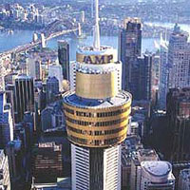
30.05.2014 Пристигане в Сингапур в 05.05 ч. Отпътуване за Австралия с полет на Сингапурските авиолинии в 07.05 ч. Пристигане в 16:35 ч. в Сидни. Трансфер до хотела и настаняване в (The Grace Hotel Sidney). Вечеря в ресторанта на хотела. По желание вечерна разходка. Нощувка.

31.05.2014 Закуска Туристическа пешеходна разходка в центарлната част на Сидни: „Катедралата Св. Мария, Чайна таун, Операта. След обяд...... Вечеря в ресторант на Телевизионната кула с въртяща се платформа. Нощувка.

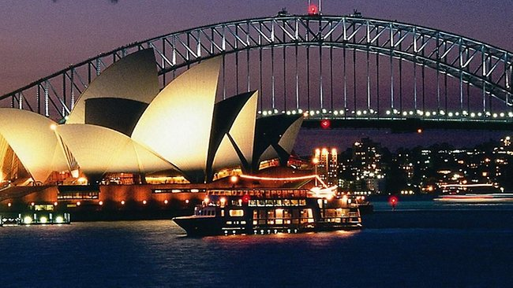
01.06.2014 Закуска. Програма по интереси. Туристическа обиколка на Сидни – “Скалите”, родното място на града, с останки от неговото бурно минало. Обиколка на южните плажове, “Двойния” залив и “Розовия” залив, на историческия Падингтън. Обиколка на пристанищния залив на Сидни. Вечеря на круизно корабче, с уникална нощна гледка на Сидни. Нощувка.

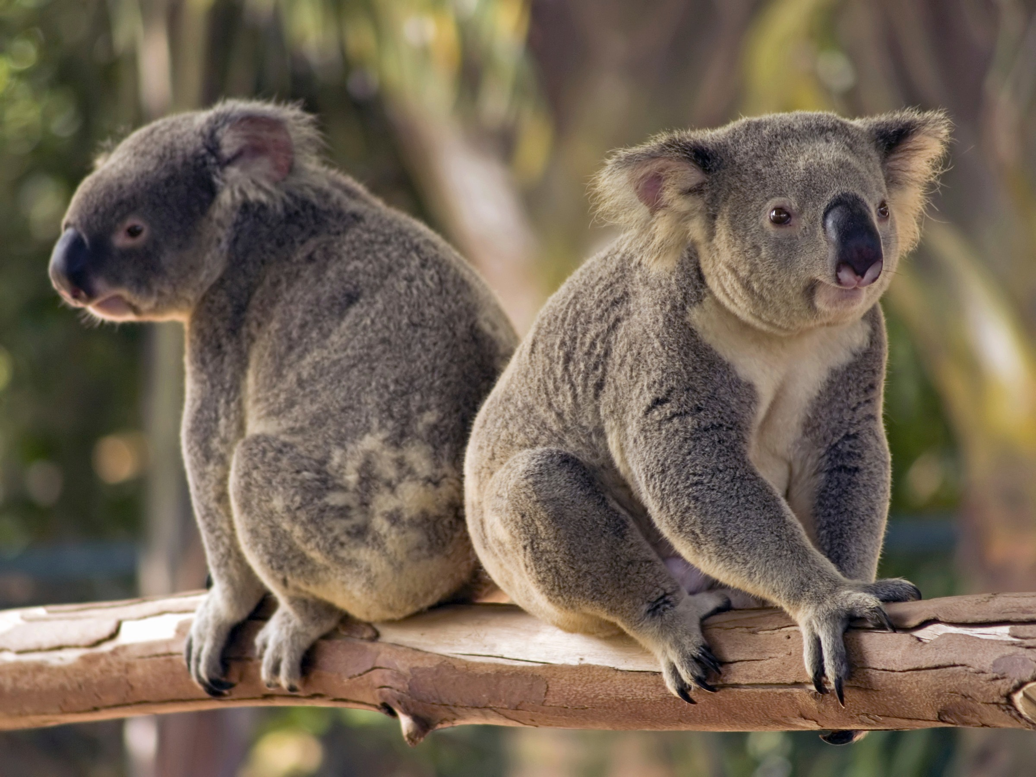

02.06.2014 Закуска. Програма по интереси или по желание - еднодневна екскурзия до известните Сини планини и най – големия Зоологически парк в който ще видите всички животни с които е известна Австралия. По време на еднодневната разходка имате включен обяд. Връщане в хотела. Свободно време. Вечеря в ресторант на крайбрежната улица. Нощувка

03.06.2014 Закуска. Свободно време за шопинг в един от най – големите Молове Queen Victoria или на Pitt Street Mall една от най – големите и оживени шопинг улици Вечеря в Darling Harbour (района с най-много атракции). Нощувка.

04.06.2014 Закуска. Програма по интереси Участие в закриване на конвента. Вечеря. Нощувка.

05.06.2014 Закуска. Трансфер до летището. Полет от Сидни за Сингапур в 11.15 часа. Пристигане в Сингапур 17.40 часа. Трансфер до хотела. Настаняване. По желание разходка в района. Вечеря. Нощувка.

06.06.2014. Закуска. Багажа се оставя в стая за багаж. Свободно време за разходка в чаровната зона около Сградата на Националния театър и Операта и на Clarke Quay, разположен на завоя на река Сингапур, където се намират множество ресторантчета. Възможност за разглеждане и пазаруване в някой от многото МОЛ-ове. Или по желание: полудневен тур до остров Сентоса, наричан Островът на спокойствието. До там се пътува с лифт от хълма Фабер, което дава възможност от птичи поглед да се видят Сингапур и неговото пристанище. На острова се посещава най-големият тропически аквариум в Азия – “Подводен свят”, в който живеят над 6000 морски обитатели; статуята на Мерлиона, символ на Сингапур. С включен обяд. 22.00 ч. Трансфер до летището на Сингапур.

07.06.2014 В 01.40 ч. полет от Сингапур. Кацане в Истанбул 07.45 ч.. Трансфер до България. Привечер пристигане в Хасково, Пловдив и София

Цена: 3650 евро

Цената на пътуването е калкулирана при курс 1 евро = 1.30 USD, при промяна на съотношението с повече от 0.03 USD cent. Туроператора си запазва правото да актуализира цената на пътуването

Пакетната цена включва:
- самолетни билети по направлението:
- Истанбул – Сингапур
- Сингапур - Сидни
- Сидни – Сингапур
- Сингапур – Истанбул
- трансфери летище – хотел – летище
- 1 нощувка със закуска в хотел 3* в Истанбул
- 1 вечеря в Истанбул
- 1 нощувка със закуска и вечеря в Сингапур
- 6 нощувки със закуски в Сидни хотел кат. 4* (Hotel Sheraton On The Park www.sheratonontheparksydney.com )
- 6 вечери в Сидни ( 1 в ресторанта на хотела, 1 в най-високата кула с въртяща платформа, 1 на круизен кораб, 1 в ресторант на крайбрежната, 1 в ресторант в района с най- много атракции ) или подобен
- 1 обяд – по време на целодневната екскурзия до Сините планини в Австралия
- Туристическа програма и екскурзии по маршрута с включени всички входни такси
- Екскурзовод на Руски език по време на туровете
- Водач – екскурзовод от Туристическа Агенция „Географски Свят”
- медицинска застраховка. 20 000

Пакетната цена не включва:
- такса за обработка на австралийска виза – 20 евро
- бакшиши
- разходи от личен характер

Доплащане за единична стая – 740 евро

